**Здравствуйте, ребята! Сегодня мы продолжаем работать над созданием мультфильма.**

**Тема занятия «Раскадровка»**

Немаловажный момент – это создание раскадровки, так сказать, чтобы облегчить создание анимации.

**Раскадровка – это процесс создания покадровой анимации или**

**по другому -комикс.**

Это нужно, чтобы иметь общее представление о каждой сцене и даже о каждом действии персонажей, фонов, возможных фраз и т.д.

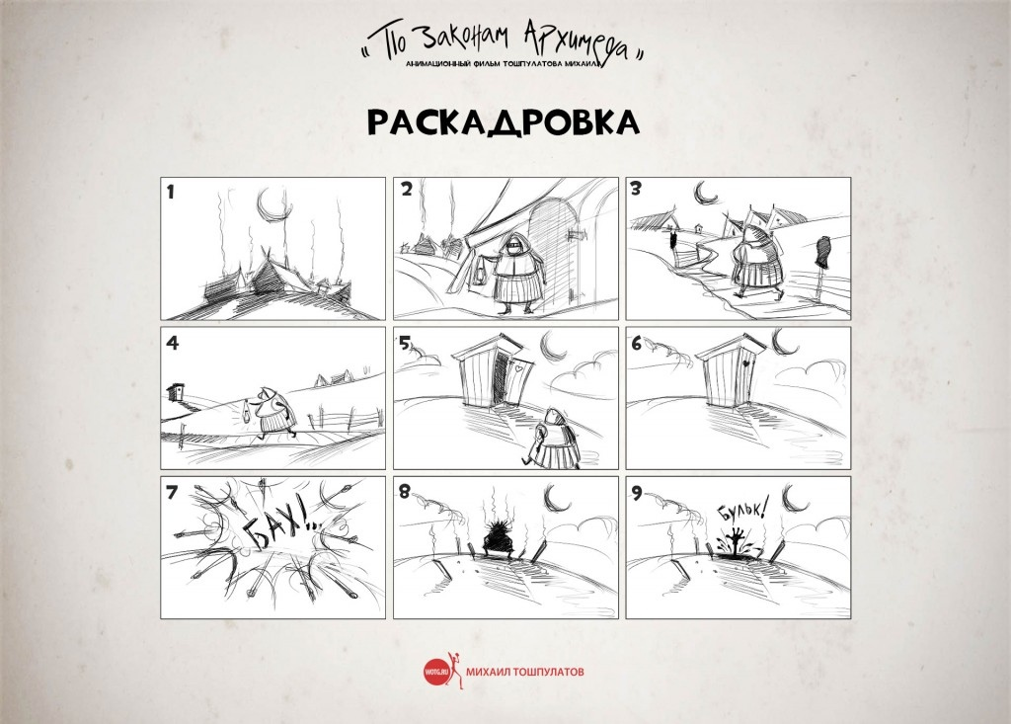

*Рисунок для примера*

Раскадровку Вы можете нарисовать хоть где. Обычно её рисуют на бумаге либо в каких-либо графических программах, кому как удобно.

- Сцена №1 – поляна.

- Сцена №2 – дом на поляне.

- Сцена №3 и так далее, пока не создадите все сцены вашего мультфильма.

Для того чтобы понять как это делать посмотрите видео нажав на ссылку, как делать раскадровку <https://yadi.sk/i/BSK9BObb8FM52Q>

**Задание: сделать раскадровку к вашей придуманной истории (сценарию) и прислать мне на почту.**

**Желаю, удачи и жду работы.**

**Следующее занятие 25.11 2020**